
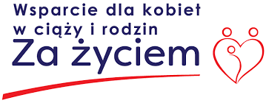

Ośrodek Pomocy Społecznej w Kożuchowie

W ramach ustawy z dnia 4 listopada 2016 roku o wsparciu kobiet w ciąży i rodzin „Za życiem”, z pomocy może skorzystać:

- Każda kobieta w ciąży i jej rodzina
- Rodzina, w której przyjdzie lub przyszło na świat dziecko z ciężką lub nieuleczalną chorobą zagrażającą jego życiu
- Kobiety, które otrzymały informację, że ich dziecko może umrzeć w trakcie porodu
- Kobiety, których dziecko umarło bezpośrednio po porodzie wskutek wad wrodzonych
- Kobiety które nie zabiorą dziecka do domu z powodu: poronienia, urodzenia dziecka martwego, urodzenie dziecka niezdolnego do życia, urodzenie dziecka wadami wrodzonymi lub śmiertelnymi schorzeniami

Możesz uzyskać:

- Pomocy i wsparcia asystenta rodziny,
- Łatwiejszego dostępu do świadczeń opieki zdrowotnej,
- Pełnej informacji dotyczącej świadczeń medycznych i rehabilitacyjnych,
- Pomocy prawnej i psychologicznej,
- Wsparcia finansowego, w tym jednorazowego świadczenia 4000 zł,
- Oraz innych usług w zakresie kompleksowego wsparcia



